**项目简介**

V1.0

2017/11/13

1. 开发目录

项目的一级目录如下：

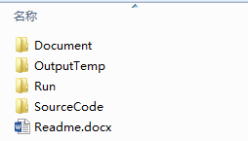

Document：用于存放项目文档

SourceCode：项目的源代码工程

OutputTemp：项目源代码工程编译产生的文件。也是直接调试目录。

Run：项目源代码工程生成的运行文件，是从OutputTemp中将重要组件COPY过来的。运行后，调试时可以用附加到进程来进行调试。

SourceCode二级目录如下：

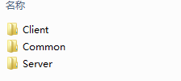

Client：客户端

Server:服务器

Common：公用头文件和工具

1. 其他